АВТОНОМНАЯ НЕКОММЕРЧЕСКАЯ ОРГАНИЗАЦИЯ ПРОФЕССИОНАЛЬНАЯ ОБРАЗОВАТЕЛЬНАЯ ОРГАНИЗАЦИЯ МОСКОВСКИЙ МЕЖДУНАРОДНЫЙ КОЛЛЕДЖ ЦИФРОВЫХ ТЕХНОЛОГИЙ «АКАДЕМИЯ ТОП»
Юридический адрес: 127254, г. Москва, вн. тер. г. муниципальный округ Бутырский, ул. Яблочкова, д. 8А
ИНН 7730265193 КПП 771501001 ОГРН 1217700253594

ОТЧЕТ
о прохождении производственной практики по специальности
09.02.07 Информационные системы и программирование,
профессиональный модуль:

Разработка модулей программного обеспечения для компьютерных систем

Выполнил ______________________

_______________________________

Группа ________________________

Оценка____________________

Руководитель практики

_________________________

Практика пройдена в ____________________________________________________________________

_______________________________________________________________________________________

Дата прохождения с ___________ по ______________

Москва, 2026
ЗАДАНИЕ
на производственную практику
Выдано студенту_______________________________________________группы__________________
Автономной некоммерческой организации профессиональной организации Московского международного колледжа цифровых технологий «Академия ТОП».
Программа подготовки __________________________________________________________________
Вид практики: производственная
Срок прохождения: с ___________________ по _____________________.

Задание практики (в соответствии с программой практики):
- Формирование алгоритмов разработки программных модулей в соответствии с техническим заданием.
- Разработка программных модулей в соответствии с техническим заданием.
- Выполнение отладки программных модулей с использованием специализированных программных средств.
- Выполнение тестирования программных модулей.
- Осуществление рефакторинга и оптимизации программного кода.
- Разработка модулей программного обеспечения для мобильных платформ.
- Разработать приложения для трех целевых устройств: смартфон, smart-часы по описанию функционала для реализации, дизайн-макету, с помощью AdobeXD и протокола API в онлайн-сервисе Swagger.io. или аналоги, а также представить результаты своей работы на презентации.
- Разработать приложения для трех целевых устройств: Smart TV, Планшет по описанию функционала для реализации, дизайн-макету, с помощью adobexd и протокола API в онлайн-сервисе Swagger.io. или аналоги, а также представить результаты своей работы на презентации.
- Конечным результатом является набор мобильных приложений для целевого набора устройств.

2
Руководить практики от предприятия ______________________________________________________

Руководитель практики от колледжа ______________________________________________________

Задание получил _______________________________________________________________________

Дата выдачи задания ____________________________________________________________________

3
Лист для замечаний

4
Содержание
Введение 6
Создание архитектура приложения 7
Разработка кода проекта 9
Отладка модуля фильтрации 10
Тестирование программных модулей 11
Рефакторинг кода 13
Разработка мобильной версии приложения 14
Создание адаптива для целевых устройств 15
Заключение 16
Приложение А. Листинги кода 17
Приложение Б. Скриншоты работы 22
Приложение В. Техническая документация 26

5
Введение
В рамках производственной практики были поставлены следующие задачи:
- анализ технического задания и требований к каждому целевому устройству;
- разработка плана создания программных модулей;
- проектирование архитектуры приложений с учетом особенностей платформ;
- запуск модулей программы через отладочный режим с помощью специализированных программных средств;
- проведение рефакторинга и оптимизации оригинального кода;
- разработка мобильного приложения с API и PWA;
- создание версии приложения для смартфонов и смарт-часов;
- создание версии приложения для Smart TV и планшетов;
- демонстрация работы готового прототипа мобильного приложения для нескольких устройств.
В данном отчета описывается разработка мобильного приложения для различных целевых устройств на основе существующего веб-проекта. Основной целью является создание кроссплатформенной версии приложения с сохранением функционала оригинального продукта.

6
Создание архитектуры приложения
В начале создания веб-приложения для выбора детского дополнительного образования были выбран следующих стек технологий (таблица 1):
Backend | Frontend | Дополнительно
Node.js | HTML5 | JavaScript API Яндекс Карт
Express.js | CSS3 | PWA
JSON-файлы | JavaScript | Jest
Таблица 1 – стек технологий
Обоснование выбора:
- для сохранения данных для приложения были выбраны файлы в формате JSON для четкой структуры объектов и Express.js для отправки API-запросов из клиентской части приложения на сервер;
- фронтэнд состоит из основных HTML5 и CSS3, а также JavaScript как языка программирования для разработки функционала модулей приложения;
- для подключения работающей карты был выбран надежный и удобный для разработки API для JavaScript Яндекс Карт;
- внедрения PWA необходимо для установления приложения на устройство и дальнейшей работы приложения оффлайн;
- для эффективного тестирования модулей приложения был использован Jest.
В качестве среды разработки (IDE) для проекта был использован Visual Studio Code.

7
Структура файлов была организованна следующим образом (приложение А, рисунок 1.А):
- папка «data» хранит в себе файлы формата JSON для организаций и городов для карты;
- папка «public» имеет в себе несколько файлов, необходимых для подключения PWA, и три отдельные папки «icons», «js» и «css» для хранения иконок, основных модулей и стиля приложения;
- папка «utils» была создана для хранения тестового файла, проверяющего правильное выполнения модулей;
- папка «views» хранит HTML-разметки для двух необходимых страниц.
В корневой папке есть файлы app.js и server.js, предназначенные для запуска сервера, работы с маршрутами и создания middleware. Для корректной работы был установлен Express.js со всеми необходимыми пакетами с зависимостями, включая папку node_modules.

8
Разработка проекта
В начале разработки были созданы базовые файлы для разметки элементов главной страницы проекта и его стиль, на данный момент только у версии для десктопов. Также была подключена карта от Яндекс.
На карте были установлены метки-заглушки – они являются главными объектами для работы, так как при нажатии появляется всплывающее окно с произвольной HTML-разметкой (балун) и всей необходимой информацией о найденной организации (приложение Б, рисунок 1.Б).
Внутри страницы присутствует несколько полей для заполнения информации, которую клиент предпочитает отфильтровать (по цене, виду активности, району города). Выпадающий список городов при выборе переносит в другой город. Для подсчета возрастного диапазона присутствует календарь – выбранная дата которого используется для фильтрации (приложение Б, рисунок 2.Б).
Приложение читает данные из двух основных файлов:
- cities.json – содержит информацию о городах с координатами их центра (приложение А, рисунок 2.А);
- clubs.json – является списком, который состоит из организаций дополнительного образования, каждый со своей характеристикой (приложение А, рисунок 3.А).
Во время разработки страницы с панелью для администраторов появилась необходимость нормализации маршрутизации и настройки API к изменению данных приложения. Для этого был использован фреймворк Express.js. До его внедрения приложение могло только читать данные, после – иметь право добавлять новый организации с определенными данными.
Администратор может добавлять метки с организациями, заполняя все необходимые поля и отправляя запрос на сервер. После добавления карта обновляется, показывая новую метку с организацией (приложение Б, рисунок 3.Б).
9
Отладка модуля
Отладку какого-либо модуля возможно делать сразу внутри рабочего браузера (Chrome, Яндекс) при помощи инструментов разработчика (DevTools). Отладкой называют процесс выявления и устранения ошибок в коде для корректной работы программы.
Как только код приложения собирается запустить функцию модуля, DevTools останавливает вызов и переносит разработчика в режим отладки. Разработчик имеет право осматривать работу модуля по шагам, загруженные скрипты, ресурсы, консоль.
Однако точки остановки DevTools являются автоматическими. Для проверки нужного подозрительного можно проделать отладку при помощи встроенного оператора языка JavaScript – debugger.
Данный оператор хоть и требует активированного DevTools (иначе игнорируется), но с помощью debugger разработчик точно знает, что нужно проверить без дополнительного поиска строк кода.
Через отладку прошел модуль фильтрации – выборка определенных организаций из JSON-файла по конкретным характеристикам и обновление карты через показ определенных меток организаций желаемого результата (приложение A, рисунок 4.A).

10
Тестирование программных модулей
Для автоматического тестирования разработанных модулей был использован Jest – один из фреймворков для проверки кода, написанного на JavaScript, который подходит для проектов Node.js. В данном случае через тестирование прошли методы подсчета возрастного диапазона и работе с данными об организациях.
Всего было написано шесть тестов (приложение А, рисунок 5.А):
- тест на проверку определения возрастной группы при дате рождения в будущем;
- тест на проверку корректного определения возрастной группы;
- тест на проверку обработки некорректного формата цены;
- тест на проверку фильтрации при пустом районе;
- тест на проверку фильтрации при отсутствии подходящих организаций;
- тест на проверку обновления списка районов при смене города.
Результат: все шесть из шести тестов прошли успешно (приложение А, рисунок 6.А).
Подготовкой к автоматизированному тестированию было создание отдельного файла функции (utils.js) и создание mock-базы с организациями, основанные на уже существующем JSON-файле (приложение А, рисунок 7.А).

11
Кроме автоматизированных тестов был проделан ручной тест по следующему тест-кейсу (таблица 2):
Номер | №1
Название | Поиск метки кружка с применением нескольких определенных фильтров
Предусловия | Для отображения результата должен быть подключен API Яндекс Карт
Шаги | 1. Перейти в папку с проектом  2. Запустить сайт через консоль (node server.js)  3. Скопировать ссылку запущенного сервера (http://localhost:3000)  4. Выбрать дату рождения ребенка через календарь и нажать кнопку подсчета возрастного диапазона  5. Задать минимальную цену: «0»  6. Задать максимальную цену: «1»  7. Задать район из выпадающего списка: «Ленинский м-н»  8. Задать активность из выпадающего списка: «IT»  9. Нажать кнопку «Применить фильтры»
Ожидаемый результат | Карта обновляется с необходимым кружком после фильтрации
Таблица 2 – тест-кейс по определенному сценарию выборки организаций
Фактический результат оказался идентичен ожидаемому – по выбору определенных фильтров и нажатию кнопки модуль успешно производит выборку по объектам организаций и обновляет карту.

12
Рефакторинг кода
Внутри модуля главной страницы вызывается функция, которая подсчитывают возрастной диапазон для фильтрации по дате рождения ребенка.
Данная функция имела в себе нагроможденные конструкции условий, состоящие из «if-else», которые делали код менее понятным и быстродействующим (приложение А, рисунок 8.А). Проблема был исправлена через рефакторинг – вынос чисел из условий в отдельные константы, которые были использованы для цикла (приложение А, рисунок 9.А):
- цикл «for…of» является циклов итерируемых объектов, которыми являются диапазоны возрастов;
- сами константы были деструктуризированы на внешний и внутренний уровни для цикла;
- наконец метод «Object.entries(ageRanges)» преобразует объект в массив пар ключа и значения.
Также во время разработки методы вызова карты и меток были внутри обоих модулей клиента и администратора, тем самым создавая проблему, где строки кода повторяются. Рефакторинг в данном случае заключается в переносе всех методов, связанных с картой, в отдельный файл и экспорт методов во все остальные необходимые файлы (приложение А, рисунок 10.А).
В конце рефакторинга метод запуска сервера Express.js был вынесен в отдельный файл из app.js в server.js, таким образом отделяя файл запуска серверов от необходимых маршрутов.

13
Разработка мобильной версии приложения
Для создания полноценной мобильной версии веб-приложения необходимо внедрить PWA (Progressive Web App) – технология, которая позволяет веб-приложениям работать как нативное, в оффлайн-режиме (приложение Б, рисунок 4.Б).
PWA прост тем, что он поддерживает стандартные веб-технологии HTML5, CSS3 и JavaScript.
Для базового внедрения технологии PWA в свое приложение необходимы два файла:
- Web App Manifest (манифест приложения) – JSON‑файл с такими метаданными, как название приложения, иконки разных размеров, цветовая схема, стартовая ссылка, разрешение экрана и т.д.;
- Service Worker – фоновый скрипт JavaSctipt для кэширования статических и динамических ресурсов, перехватки и обработки сетевых запросов, фоновой синхронизации данных и т.д.
Теперь при помощи PWA пользователь может делать следующее на мобильном устройстве:
- зайти на сайт веб-приложения;
- добавить приложение на главный экран через меню браузера;
- увидеть иконку приложения на рабочем столе;
- открыть приложение в полноэкранном режиме без адресной строки;
- при отсутствии функции браузера добавить приложения на главный экран была подготовлена кнопка установки внизу экрана. В оффлайн версии мобильного приложения кнопка установки отсутствует.
В файле sw.js (Service Worker) была добавлена только главная страница с фильтрацией, панель администрации скрыта.

14
Создание адаптива для целевых устройств
Перед внедрением PWA файл стиля веб-приложения был модифицирован для поддержки адаптивного дизайна для различных устройств – смартфона, smart-часов, Smart TV и планшетов. Главными целевыми устройствами для данного приложения являются смартфоны:
- версия для смартфонов включает в себя полноценную версию приложения – фильтры, карта и т.д.;
- разрешение экрана вертикальное;
- элементы достаточного размера для нажатия пальцем на экран.
Из-за разрешения экрана элементы расположены по одной колонне. Скролл вниз страницы в наличии.
У адаптивного дизайна для smart-часов было необходимо убрать крупные детали из-за своего уменьшенного «квадратного» разрешения – карты с метками.
Для компактности вместо группы меток на карте, которые появляется после фильтрации, появляется список кружков с названием, адресом и телефоном, на который можно позвонить. Колонна с кнопками и вводами не поменялась (приложение Б, рисунок 5.Б).
Из-за горизонтального разрешения экрана у адаптива планшета верхние элементы были распределены в две отдельные колонны (приложение Б, рисунок 6.Б).
Последним этапом создания адаптивной разметки стало изменения стиля для Smart TV – из-за высокого разрешения экрана и расстояния использования устройством был внедрен темный режим, яркие элементы и их четкое изменение при выборе и нажатии. Также была увеличена карта (приложение Б, рисунок 7.Б).

15
Заключение
В рамках производственной практики были выполнены следующие задачи:
- сформирован алгоритм разработки программных модулей в соответствии с техническим заданием;
- разработаны модули по составленному алгоритму;
- выполнена отладка необходимых модулей при помощи разных специализированных программных средств;
- проведено тестирование необходимых программных модулей;
- осуществлен рефакторинг и оптимизация существующего кода;
- создан адаптив приложения для группы целевых устройств: смартфонов, smart-часов, Smart TV, планшетов.
Итогом производственной практики стал работающий прототип кроссплатформенного веб-приложения с модульно спроектированной системой, позволяющие удобную работу внутри и добавление новых функций.
Особенности реализации:
- используются Яндекс.Карты для отображения;
- реализована PWA-функциональность прогрессивного веб-приложения;
- есть система форматирования и валидация ввода;
- предусмотрено кэширование данных.
Подробнее с работой приложения можно ознакомиться с помощью технической документации (приложение В).

16
Приложение А. Листинги кода
В приложении А расположены изображения внутренней части приложения – части кода, историю модификаций, файлы и т.д.
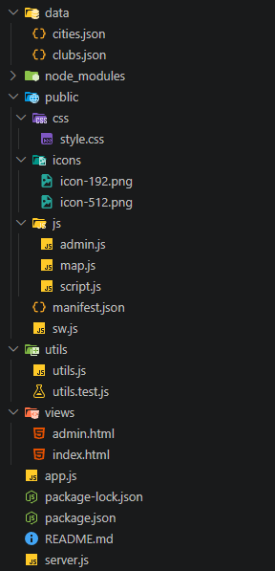
Рисунок 1.A – Структура файлов

17
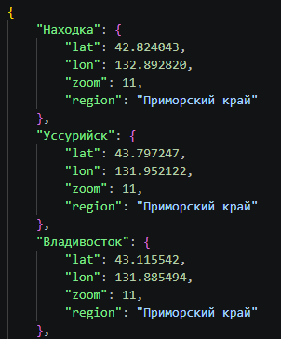
Рисунок 2.A – Файл cities.json
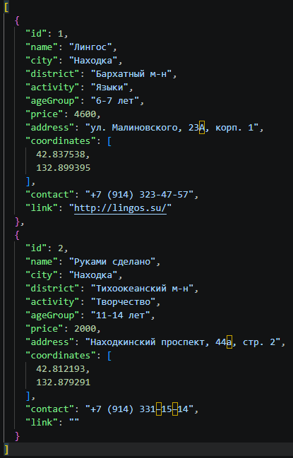
Рисунок 3.A – Файл clubs.json с организациями-заглушками

18
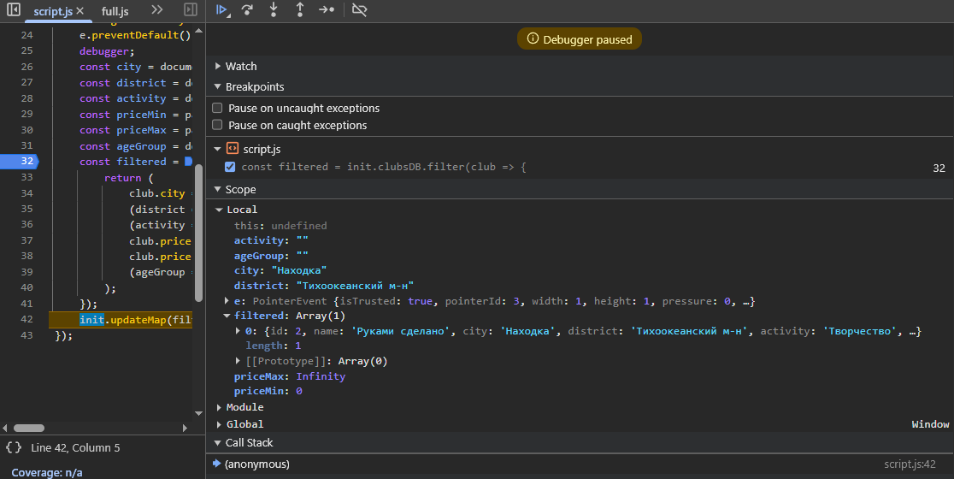
Рисунок 4.A – Отладка модуля с помощью DevTools и debugger
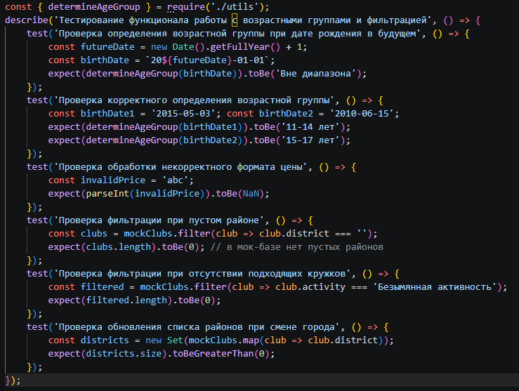
Рисунок 5.A – Перечень тестов модуля для запуска

19
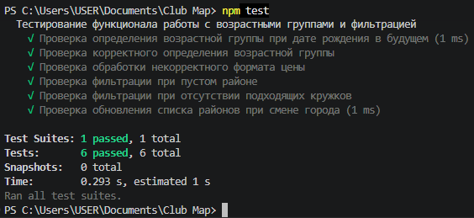
Рисунок 6.A – Результат автоматического тестирования
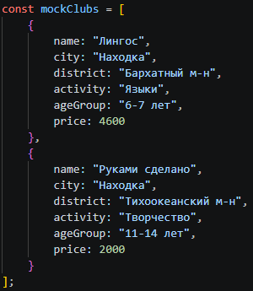
Рисунок 7.A – Mock-база организаций для тестирования

20
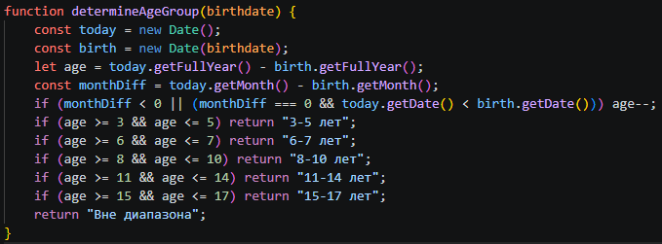
Рисунок 8.A – Модуль подсчета возраста до рефакторинга
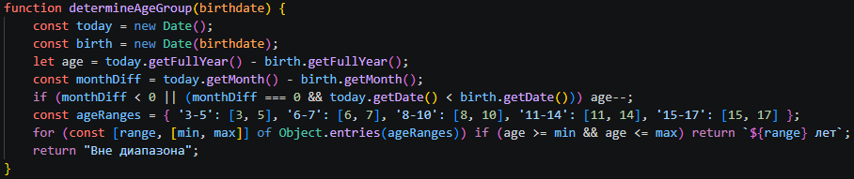
Рисунок 9.A – Модуль подсчета возраста после рефакторинга
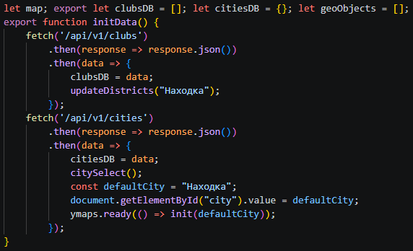
Рисунок 10.A – Перенос функций инициализации карты в отдельный файл

21
Приложение Б. Скриншоты работы
Данное приложение предоставляет изображения, демонстрирующие работу созданного приложения.
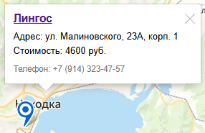
Рисунок 1.Б – Балун метки организации
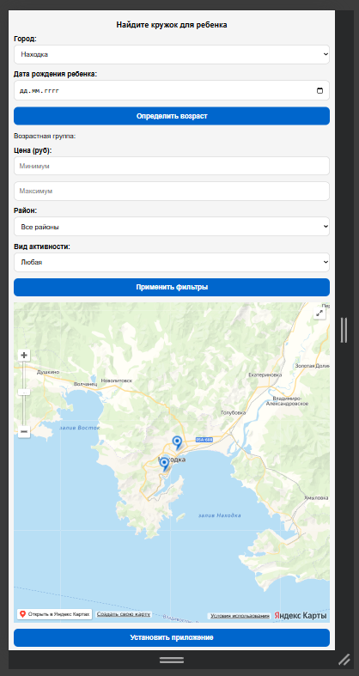
Рисунок 2.Б – Страница приложения для клиентов (адаптив для смартфона)

22
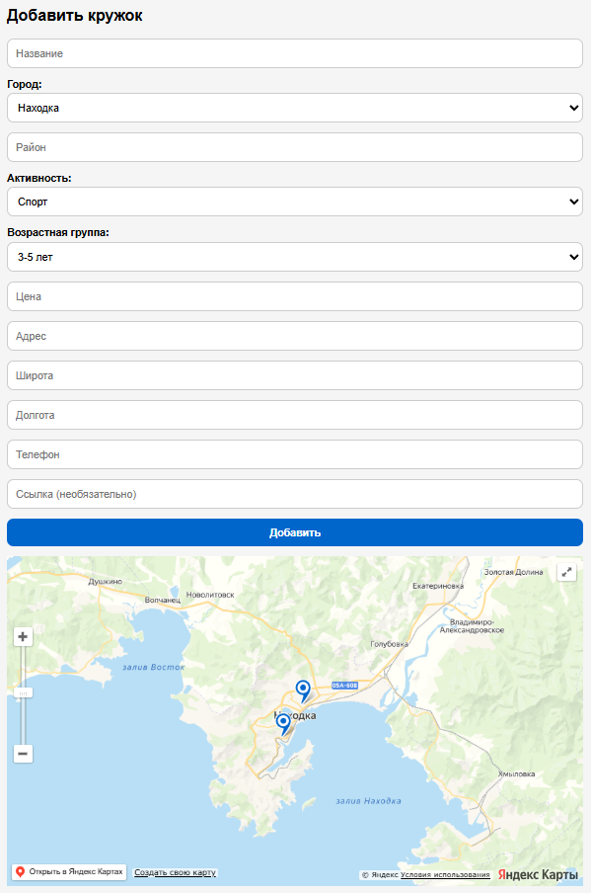
Рисунок 3.Б – Страница приложения для администраторов
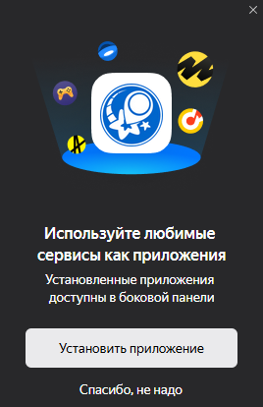
Рисунок 4.Б – Установка приложения
23
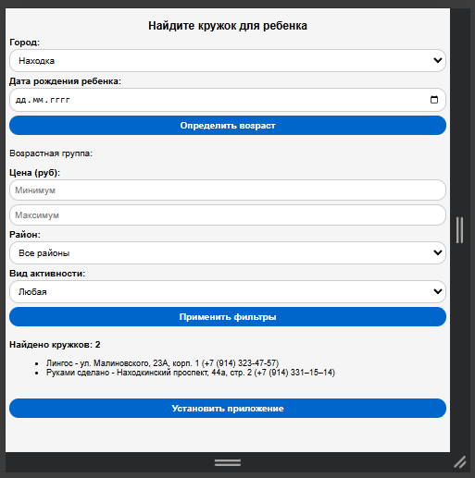
Рисунок 5.Б – Адаптив для smart-часов
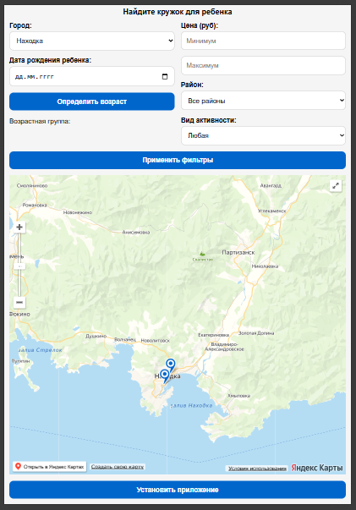
Рисунок 6.Б – Адаптив для планшетов
24
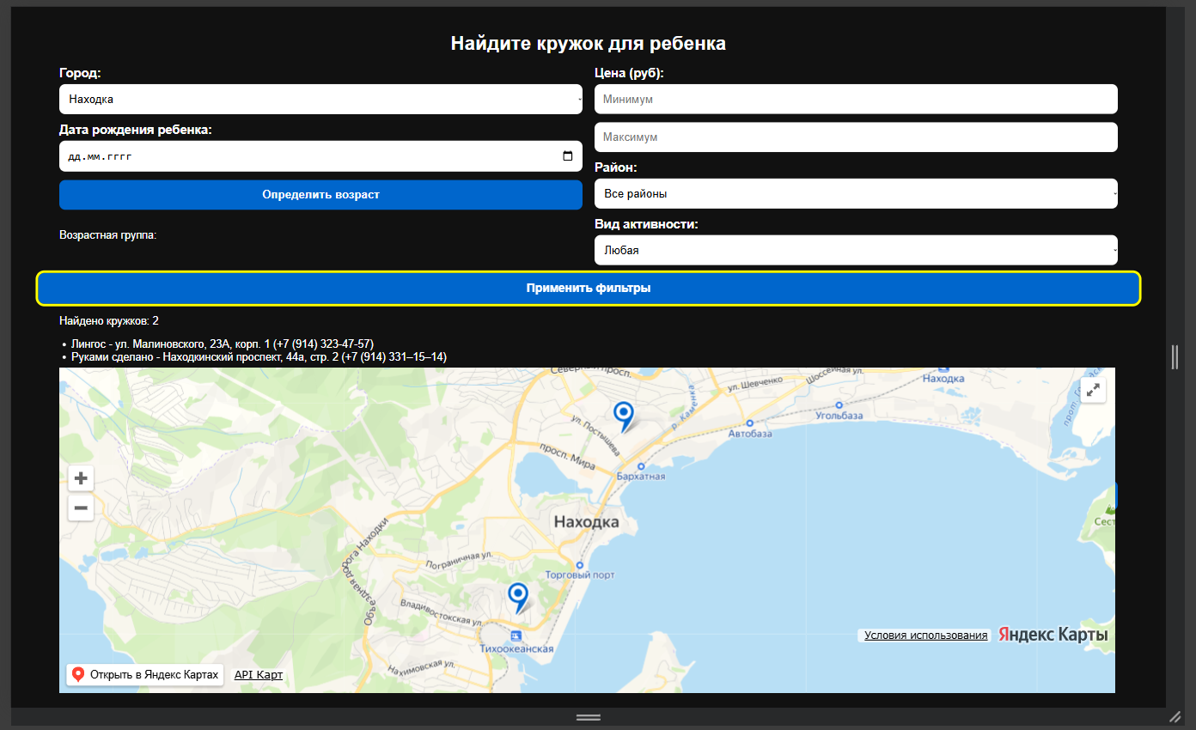
Рисунок 7.Б – Адаптив для Smart-TV

25
Приложение В. Техническая документация
В данном приложение предусмотрено руководство пользования и интеграции модуля фильтрации из главной страницы веб-приложения.
Модуль фильтрации предназначен для обработки и отбора данных о детских кружках и секциях на основе заданных критериев. Модуль обеспечивает фильтрацию по:
- географическому расположению (город и его район);
- возрастным группам (подсчитанным через модуль);
- ценовому диапазону;
- видам деятельности.
Входными данными являются основные параметры фильтрации:
- город;
- возрастная группа;
- минимальная цена;
- максимальная цена;
- район;
- вид деятельности.

26
Выходными данными является массив объектов, соответствующих критериям фильтрации. Каждый объект содержит полную информацию о кружке:
- название;
- город;
- район;
- вид деятельности;
- возрастная группа;
- стоимость;
- адрес;
- координаты (ширина и долгота);
- контакты;
- ссылка на сайт (по возможности);
- стоимость.
Алгоритм работы заключается в данной последовательности:
- клиент получает исходные данные о всех кружках, показанных на карте в виде массива меток;
- после наложения желаемых фильтров подтверждения запроса происходит проверка каждого критерия отобранных кружков;
- в итоге формируется итоговый массив отфильтрованных данных;
- обновленный массив меток сразу отображается на карте.
Примерами запросов могут быть как выборка кружков как по одному фильтру (пример: цена), так и по нескольких (пример: район и вид деятельности) – оба условия идеально обрабатывают исходные данные.
Для интеграции необходимо подключить инициализацию карты Яндекс и подключения файла с данными о кружках для корректной работы модуля. Для запуска сервера должен быть установлен Node.js.

27

